
TRABAJO 6.04
COLEGIO ENRIQUE OLAYA HERRERA I.E.D.
CIENCIAS NATURALES – FÍSICA
PROFESOR JULIO ESTUPIÑAN

PRESENTADO POR: (debes colocar aquí tu nombre):
CORREO OLAYISTA: (debes colocar aquí tu correo Olayista, el mismo que usaste para suscribirte a la página www.9fisicaolaya.com ):
[Sitio web]

SEMANA DEL 17 AL 20 DE MARZO.
NO OLVIDES IR A www.9fisicaolaya.com A REALIZAR TU SUSCRIPCIÓN CON TU CORREO OLAYISTA, TU SUSCRIPCION SE CALIFICA.
¡¡BIENVENIDOS AL TRABAJO VIRTUAL DE FÍSICA!!

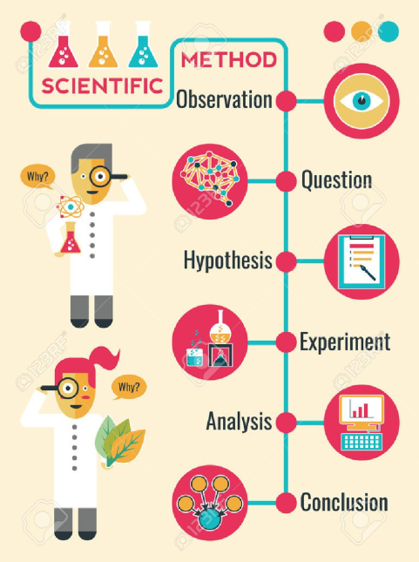
Como recordarás en la clase pasada estuvimos practicando una de las fases del MÉTODO CIENTÍFICO, la observación. Ahora practicaremos la indagación haciéndonos preguntas y encontrando posibles respuestas en antecedentes o investigaciones que otras personas han hecho:

Ahora vamos a leer el siguiente texto que se encuentra en la página www.9fisicaolaya.com :
“Queridos visitantes como es de conocimiento de todos, la situación de contagio en el mundo debido al virus conocido como COVID-19 ha cruzado fronteras y ha llegado a nuestro país Colombia.
Para evitar la propagación del contagio se han tomado numerosas medidas:

CUIDADO INDIVIDUAL:
- Cada 3 horas, lavarse las manos con abundante jabón, alcohol o
gel antiséptico.
- Tomar agua (hidratarse).
- Taparse nariz y boca con el antebrazo, no con la mano, al
estornudar o toser.
- Evitar contacto directo, no saludar de beso o de mano, no dar
abrazos.
- Evitar asistir a eventos masivos o de cualquier tipo que no sean
indispensables.
- En caso de gripa usar tapabocas y quedarse en casa.
- Si presenta síntomas de alarma (dificultad respiratoria, fiebre de más 38,5 por más de dos días, silbido en el pecho en niños) debe llamar a la línea 123 antes de ir al servicio de urgencias. El sistema de salud priorizará la atención domiciliaria de estas emergencias.
- Todos debemos cuidar especialmente a los adultos mayores de 60 años: verificar su estado de salud diario, su lavado de manos, si presentan algún síntoma de alarma (gripa, dificultad respiratoria, fiebre, decaimiento) deben llamar a la línea 123 antes de ir al servicio de urgencias. El sistema de salud priorizará la atención domiciliaria de estas emergencias.
AUTO -CUIDADO COLECTIVO
- Las empresas y espacios laborales deben organizar trabajo en casa de todos los empleados que les sea posible.
- Para los empleados que sea indispensable que asistan al lugar de trabajo se deben organizar al menos 3 turnos de entrada y salida a lo largo del día laboral.
- Además del trabajo en casa y turnos de ingreso y salida, las
universidades y colegios deben organizar la virtualización de tantas clases y actividades como les sea posible.
- Aplazar todo evento público o privado de concentración masiva, de más de 1.000 personas, en contacto estrecho, es decir a menos de 2 metros.
NOTA : la anterior información es tomada del comunicado que envió la alcaldía de Bogotá: COMUNICADO COVID 110320
Escribe 3 preguntas que te podrías hacer del anterior texto (recuerda, tú te las tienes que inventar):
1.
2.
3.
Busca en internet las posibles respuestas a estas tres preguntas y escríbelas a continuación (en este mismo documento), no olvides colocar el enlace de la página donde encontraste esas respuestas (debes respetar los derechos del autor).
Para finalizar guarda bien toda la información que has escrito en este documento y la envías con tu nombre y grado al correo 9fisicaolaya@gmail.com . TUS DATOS NOMBRE Y CORREO OLAYISTA VAN EN EL ASUNTO DEL CORREO. Ahora puedes volver a tu cuenta en EDUPAGE para contestar la evaluación de este tema.
GRACIAS!

